¿Por qué es importante que nuestros hijos e hijas gateen?

El gateo desarrolla muchas partes del cerebro que servirán para el futuro de los bebés.

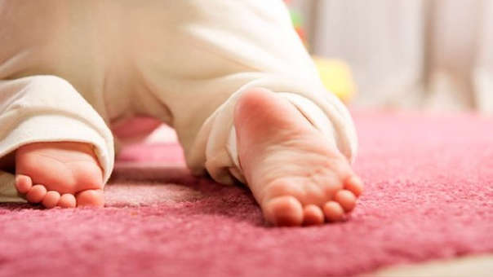

Gatear desarrolla habilidades importantes en los niños y niñas.
El gateo es una parte muy importante en el desarrollo de los niños y niñas. Con el gateo se estimulan partes del cuerpo, como el cerebro y las extremidades, que ayudarán en el futuro a tu hijo o hija.

El gateo desarrolla la visión, el tacto, el equilibro, la motricidad gruesa y fina, la orientación, entre otras cosas. Los padres deben fomentar a que su hijo gatee; sin embargo, no deben apresurarlo o forzarlo.
Uno de los aspectos más importantes del gateo es que conecta los dos hemisferios del cerebro. Asimismo, crea otras conexiones que son fundamentales para el desarrollo cognitivo. El gateo también ayuda en las habilidades para leer y escribir cuando sean más grandes.
Esta actividad también fomenta el “patrón cruzado”, que es la función del cerebro que hace posible que el niño o niña se desplacen de manera organizada y con equilibro. Gracias a este, el bebé puede sincronizar el brazo derecho con el pie izquierdo y viceversa. Además, cuando los pequeños gatean desarrollan el enfoque visual, ya que están cambiando permanentemente los objetos y las distancias que ven. Este es un muy buen ejercicio para la vista.

Los niños aprenden a desplazarse por si solos con el gateo, por lo que tienen más independencia y empiezan a medir los espacios que les rodea. Además, aprenden a adaptarse a este medio.

